МИНИСТЕРТСВО НАУКИ И ВЫСШЕГО ОБРАЗОВАНИЯ РОССИЙСКОЙ ФЕДЕРАЦИИ

Федеральное государственное бюджетное образовательное учреждение высшего образования

**«КУБАНСКИЙ ГОСУДАРСТВЕННЫЙ УНИВЕРСИТЕТ»**

**(ФГБОУ ВО «КУБГУ»)**

**Факультет компьютерных технологий и прикладной математики**

**Кафедра вычислительных технологий**

**ОТЧЕТ**

**о выполнении лабораторной работы №6.1**

по дисциплине «Обработка больших данных»

Работу выполнил _____________________ студент 39/2 группы, Мандыч Д.И.

Работу проверил______________________________преподаватель Шиян В.И.

Краснодар 2023

**Набор данных**

Для выполнения работы был использован набор данных из репозитория машинного обучения UCL.

Информация о наборе данных:

Эти данные отображают достижения учащихся в среднем образовании двух португальских школ. Атрибуты данных включают оценки учащихся, демографические, социальные и школьные характеристики), и они были собраны с помощью школьных отчетов и анкет. Представлены два набора данных, касающихся успеваемости по двум различным предметам: математике (mat) и португальскому языку (por).

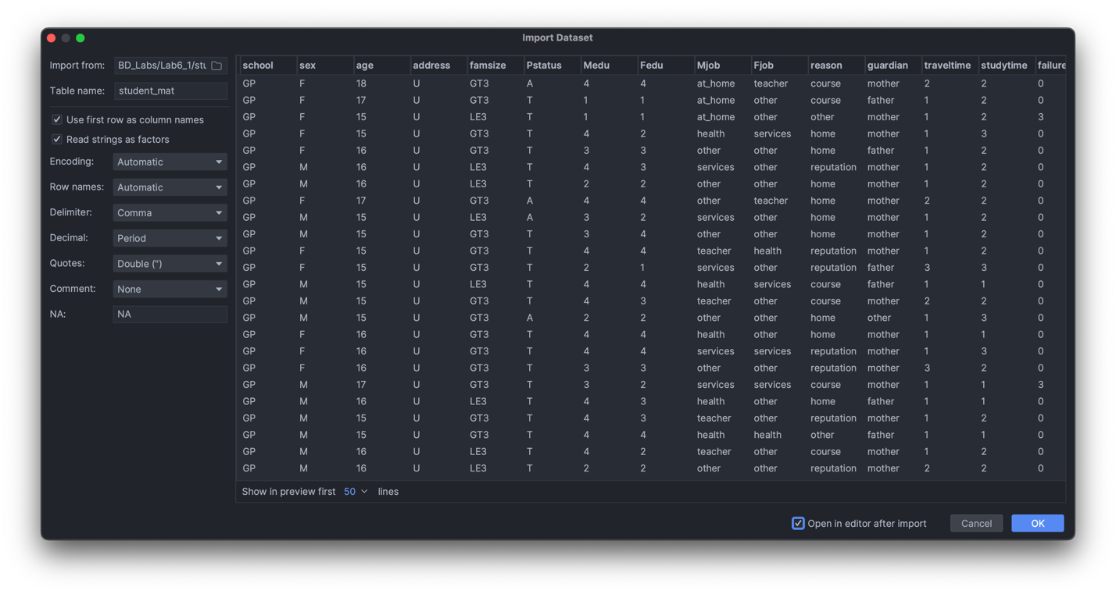

Рисунок 1 – Используемый набор данных

**Анализ данных**

Проведем анализ полученного набора данных.

Для начала проанализируем частоту встречаемости числовых параметров, так как в данной предметной области они играют большую роль.

Представим наиболее важные из них графически.

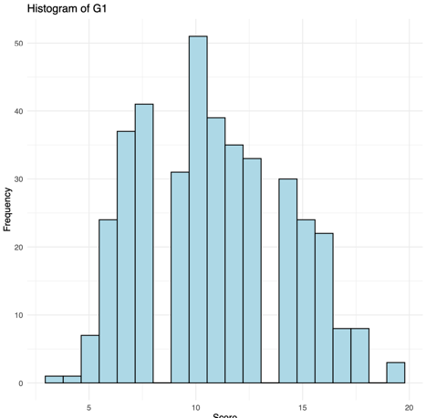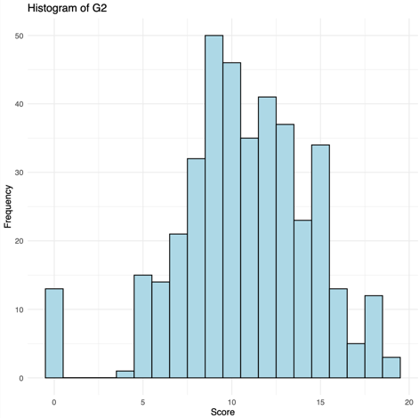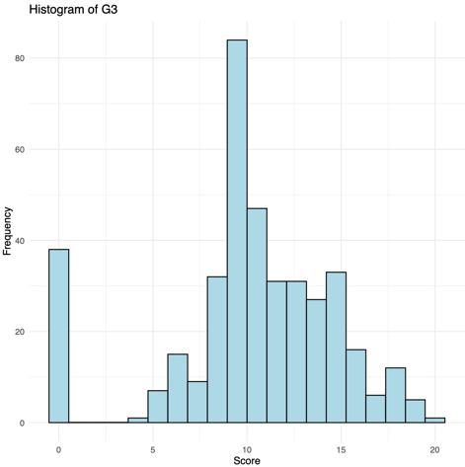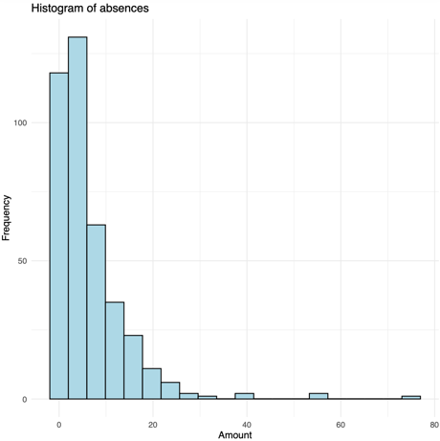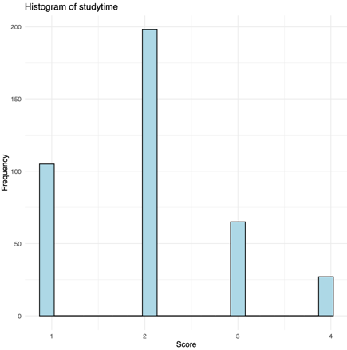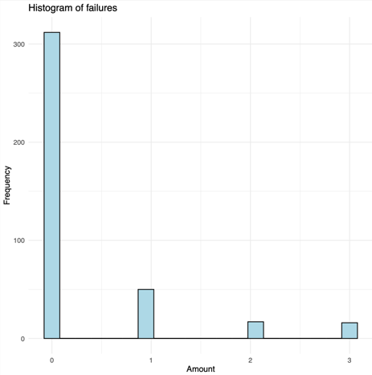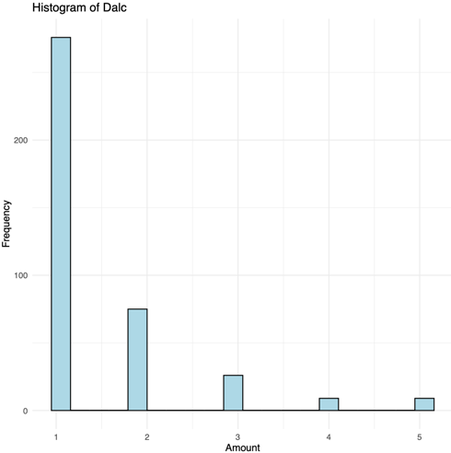

Рисунок 1 – Графическое представление нескольких из основных параметров

**Построение дендограммы**

В результате построения дендограммы можно четко 2–3 основных кластера. Далее будем работать с 3 кластерами.

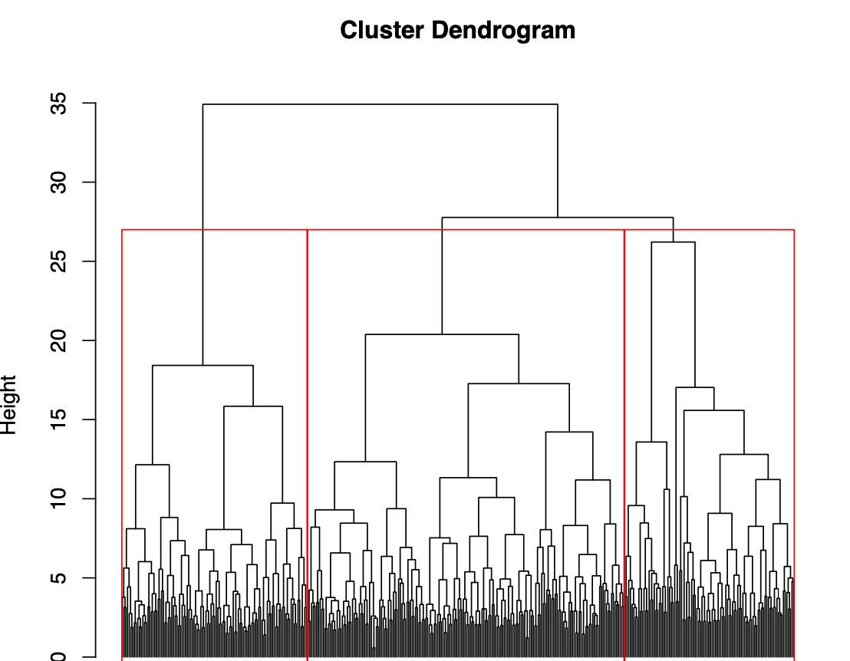

Рисунок 2 – Результат построения дендограммы с выделением выбранных кластеров

**Характеристики кластеров**

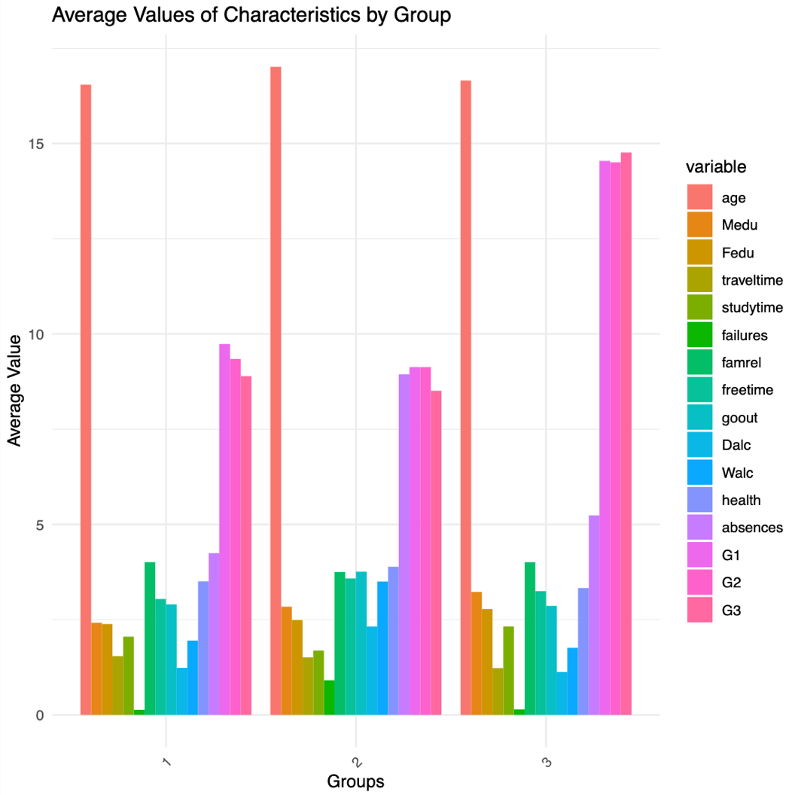

Рисунок 3 – Графическое представление средних характеристик кластеров

Данный график хорошо показывает отличающиеся характеристики кластеров. На нем можно заметить, что годовая оценка работы учащихся (G3) имеет прямую связь с оценками G1 и G2. Все остальные параметры играют незначительную роль.

**Диаграмма "Каменная осыпь"**

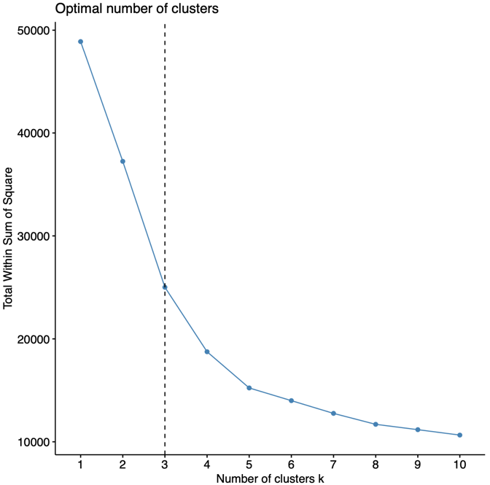

Рисунок 4 – Диаграмма «Каменная осыпь»

Данная диаграмма, подтверждает правильность выбора количества кластеров для рассмотрения.

**Построение scatterplot**

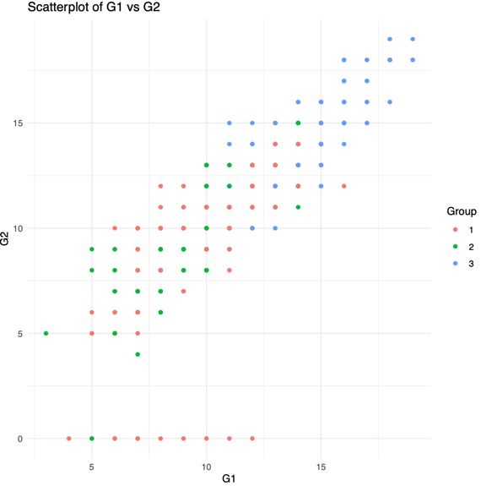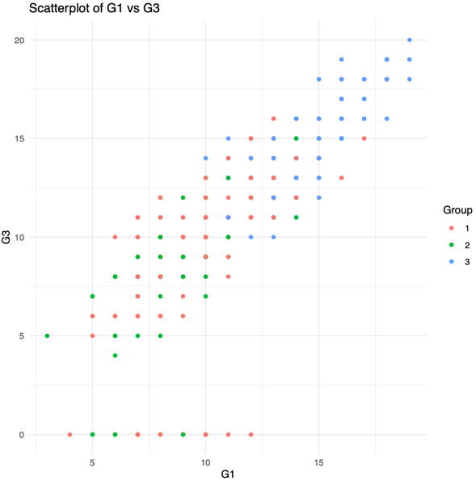

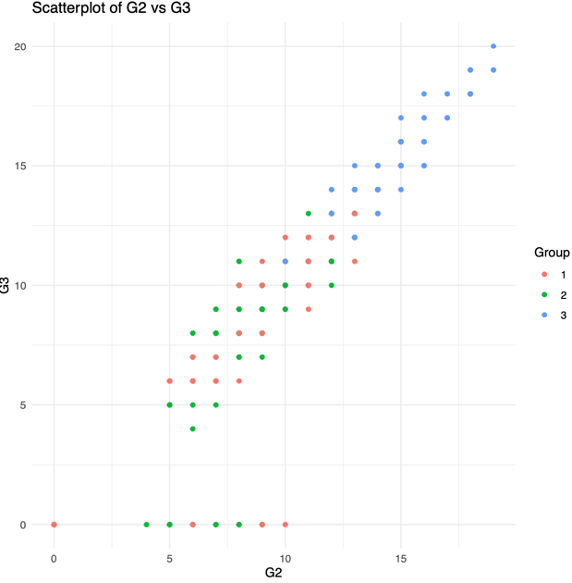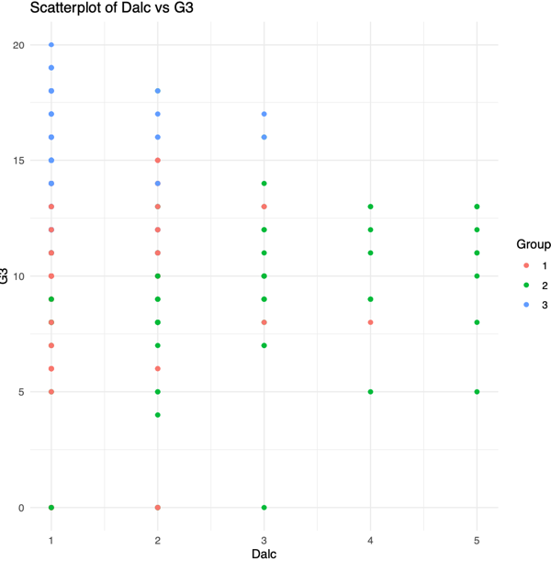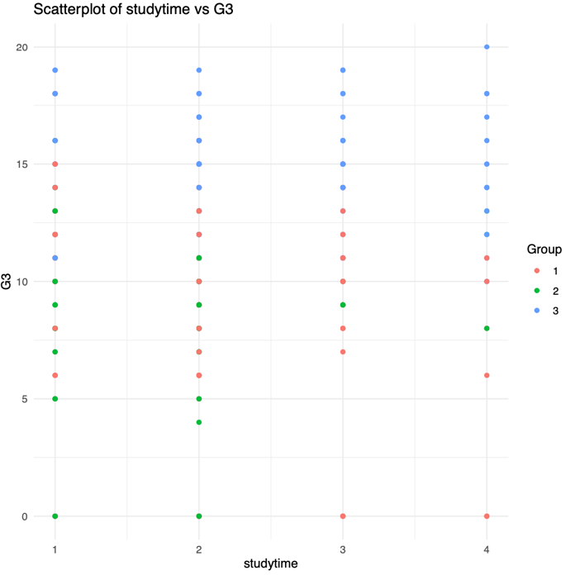

Рисунок 5 – Графики scatterplot

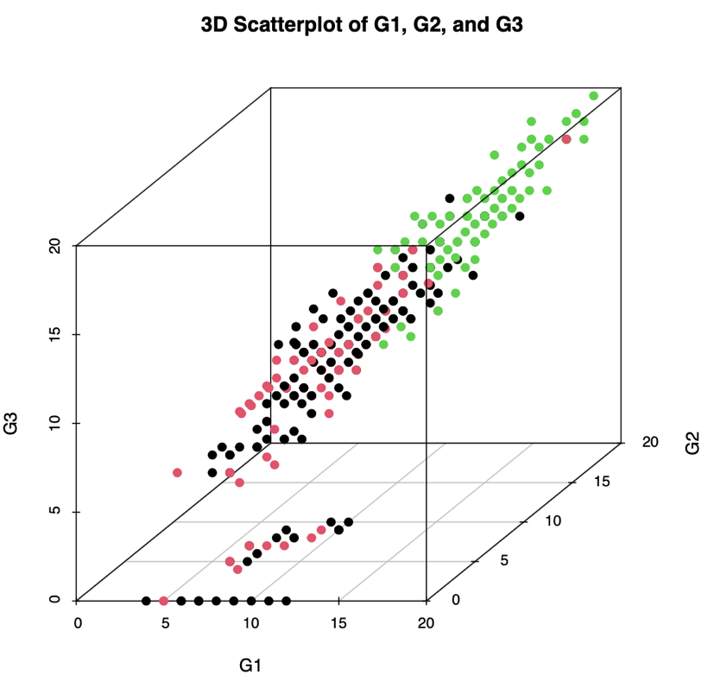

Рисунок 6 – 3D График scatterplot для оценок G1, G2, G3

**Вывод по работе**

По результатам детального анализа набора данных, можно сделать следующие выводы:

1. G1, G2 и G3 линейно зависимы. При получении высокого балла учеником за G1, G2, есть большая вероятность получения высокого балла G3.
2. Учащиеся, получающие высокий балл, предпочитают не выпивать.
3. Учащиеся, получающие высокий балл, проводят больше времени за учебой.